**ORGANIGRAMME (mise à jour 21/10/2023)**

***[F:\AALEV-CHARDON\www\fichiers de fonctionnemet\images\organigramme_htm_smartbutton3.gif](file:///F:\AALEV-CHARDON\www\fichiers%20htm\informations.htm)***

Maj Ponce Y Navarro PRESIDENT

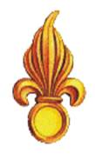 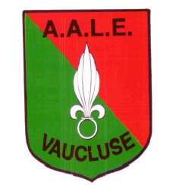 

Peyroud Hugo

Porte drapeau

Bch er Kieffer JM Porte drapeau Chargé du magasin et de la concession cimetère

A/c er Brun G Trésorier

Maj Boelens JC chargé du protocole

gé du Protocole

Bch er Dubucquoi C Secrétaire général

A/c er Peterlini A Vice-président

Gend er Olgniezack L Représentant des sympathisants

MME kieffer R Contact des isolé(e)s Organisation des sorties

CES er Lorho J Délégué FSALE

CES er Chardon M Webmaster et vérificateurr aux comptes

MDL(ER) TABUENCA

membre

Cap er DESGRANCES Noel

Porte Drapeau

Gal d’Alançon A Président d’Honneur